**ŽÁDOST O UDĚLENÍ ZNAČKY**

**„Kvalita z Hlinecka"**

**ŘEMESLNÉ VÝROBKY, ZEMĚDĚLSKÉ, PŘÍRODNÍ, POTRAVINÁŘSKÉ A JINÉ SPOTŘEBNÍ PRODUKTY**

**Včetně příloh č. 1 - 4**

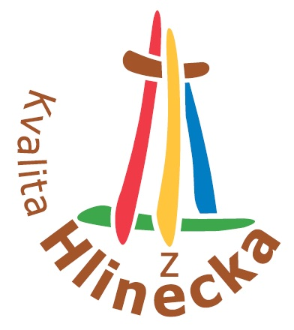

Žádost o udělení značky „Kvalita z Hlinecka“

Řemeslné výrobky, zemědělské, přírodní, potravinářské a jiné spotřební produkty

**Údaje o žadateli**

Podnikatelský subjekt/subjekt oprávněný k podnikání (např. osoba s živnostenským oprávněním)

Název firmy nebo jméno žadatele:

Jméno statutárního zástupce (u firem):

Sídlo: PSČ:

IČ: DIČ:

Kontaktní osoba: Tel:

e-mail: web:

Nepodnikatelský subjekt (právnická osoba- nezisková organizace)

Jméno žadatele:

Adresa žadatele: PSČ:

IČ: DIČ:

Kontaktní osoba: Tel:

e-mail: web:

Žádám o udělení značky „Kvalita z Hlinecka" pro**[1]**:

zemědělský/potravinářský produkt

přírodn**í** produkt

řemeslný a jiný spotřební výrobek

*V případě nedostatku řádků pro Vaše popisy, napište informace do samostatných příloh.*

**Charakteristika žadatele**

Stručně popište vaši činnost, historii podniku, tradici výroby, produkci apod.:

**Údaje o produktu/výrobku**

Název regionálního produktu/skupiny produktů:

Podrobný popis produktu/výrobku (v případě skupiny produktů, popište jednotlivé produkty, rozsáhlejší seznam přiložte v příloze):

Krátký popis dosavadní spolupráce se subjekty na území Hlinecka – splnění povinného kritéria č. 6 Spolupráce a partnerství:

Podrobný popis produktu, uvedení seznamu použitých surovin s udáním místa původu – splnění doplňkového kritéria č. 2 Bodovaná kritéria pro zemědělské a potravinářské a přírodní produkty:

Podrobný popis výrobku, uvedení seznamu použitých surovin s udáním místa původu – splnění doplňkového kritéria č. 2 Bodovaná kritéria pro řemeslné výrobky a jiné spotřební výrobky:

Krátký popis výrobního postupu – splnění doplňkového kritéria č. 3 Poddíl ruční / řemeslné práce:

Krátký popis unikátnosti produktu – splnění doplňkového kritéria č 4b) – Unikátnost produktu:

Krátký popis výrobku – splnění doplňkového kritéria 4d) BONUS:

Jiné informace, které potřebuje žadatel o značku zmínit:

**Prohlášení**

Prohlašuji, že jsem seznámen/a s pravidly pro udělování a užívání značky „Kvalita z Hlinecka“ a budu se jimi řídit a respektovat je.

Prohlašuji tímto, že údaje obsažené v této žádosti (včetně příloh) jsou úplné, pravdivé a nezkreslené.

Prohlašuji, že všechny fotokopie (přílohy) předložené k žádosti souhlasí s originálem.

Dávám souhlas se zpracováním osobních údajů v plném rozsahu, a to v souladu se zákonem č. 101/2000 Sb. „O ochraně osobních údajů“ ve znění pozdějších předpisů.

V dne

Podpis žadatele (a případně i razítko)

Příloha č. 1

Doklady prokazující splnění kritérií přijatelnosti místní příslušnosti a kvalifikace pro příslušnou výrobu

|  |  |  |
| --- | --- | --- |
| **Žadatel** | **Kopie dokladů, které jsou obsahem přílohy** | **Označte X** |
| FO - podnikatel za základě živnostenského oprávnění | Živnostenský list |  |
| Výpis z živnostenského rejstříku |  |
| Záznam o registraci provozovny na Živnostenském úřadě |  |
| Jiný doklad |  |
| PO - podnikatel (s.r.o., a.s., k.s., družstvo apod.) | Výpis z obchodního rejstříku |  |
| Živnostenský list (pokud není předmět činnosti uvedený ve  výpisu z obchodního rejstříku) |  |
| Záznam o registraci provozovny na Živnostenském úřadě |  |
| Jiný doklad |  |
| PO - pokud není podnikatel (nezisková organizace apod.) | Výpis z registru organizace |  |
| Živnostenský list |  |
| Záznam o registraci provozovny na Živnostenském úřadě |  |
| Předložení platného občanského průkazu |  |
|  | Jiný doklad |  |

Nezapomeňte přiložit označené dokumenty

Příloha č. 2

Čestné prohlášení o plnění základních kritérií bezdlužnosti

(Plnění kritéria přijatelnosti č. 3)

Prohlašuji tímto, jménem[2]

* svým jako podnikající fyzické osoby,
* právnické osoby, kterou zastupuji,

že:

1. jsem v období posledních 3 let nebyl a ani nyní nejsem v úpadku či předlužen, nebyl a není na můj majetek prohlášen konkurs, ani nebyl zamítnut soudem návrh na prohlášení konkurzu na můj majetek pro nedostatek majetku, není proti mně pravomocně nařízena exekuce a můj majetek není spravován soudem či dle zákona, soudního nebo správního rozhodnutí k tomu určenou osobou,
2. nemám daňové nedoplatky,
3. nemám nedoplatky na platbách pojistného na sociální zabezpečení, příspěvku na státní politiku zaměstnanosti a na pojistném na platbách na všeobecné zdravotní pojištění či obdobných platbách a nemám nevypořádané závazky vůči státnímu rozpočtu ČR,
4. není proti mně vedeno řízení ze strany České inspekce životního prostředí ani České obchodní inspekce.

Jméno:

Funkce:

Název firmy:

V dne

Podpis žadatele (a případně i razítko)

Příloha č. 3

Čestné prohlášení o zaručení kvality výrobku

(Plnění kritéria přijatelnosti č. 4 a č. 5)

Prohlašuji tímto, že výrobek (případně každý výrobek v uvedené skupině výrobků) a výrobní proces, který je předmětem této žádosti:

1. splňuje všechny předpisy a normy, které se na něj vztahují,
2. při výrobě ani použití nepoškozuje životní prostředí, jeho složky ani zdraví lidí nad míru stanovenou platnými právními předpisy,
3. podle technických a finančních možností jsou dodržovány zásady šetrnosti vůči životnímu prostředí ve smyslu certifikačního kritéria přijatelnosti č. 5 Výrobek a jeho výroba nepoškozující přírodu konkrétně:

* šetrné nakládání s vodou a energiemi,
* třídění odpadů a nakládání s nebezpečnými látkami v maximálním možném rozsahu,
* preference znovu využitelných a recyklovaných materiálů (i pro obaly), užívání místních surovin, minimalizace nakládání s nebezpečnými látkami (toxické, hořlavé, rakovinotvorné apod.) a jejich řádné zneškodňování,
* co nejúspornější, pokud možno recyklovatelný obal,
* minimalizace chemických přípravků (hnoji, pesticidů apod.) u zemědělských produktů, etické zacházení se zvířaty,
* charakter výrobku, výrobek není svým charakterem nešetrný vůči životnímu prostředí nebo lidskému zdraví, výrobek není určen na jedno použití (ve smyslu alternativy k obdobným výrobkům s dlouhodobým využitím).

Jméno:

Funkce:

Název firmy:

V dne

Podpis žadatele (a případně i razítko)

Příloha č. 4

**Územní působnost značky „Kvalita z Hlinecka“**

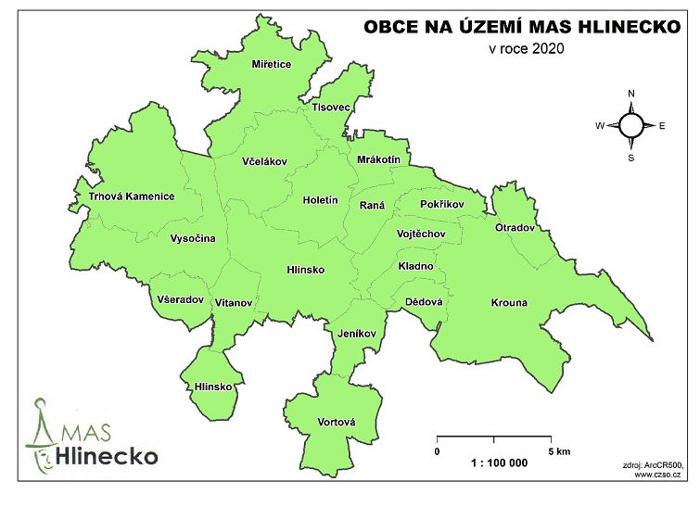

|  |  |
| --- | --- |
| Obec Dědová | Obec Raná |
| Město Hlinsko | Obec Tisovec |
| Obec Holetín | Městys Trhová Kamenice |
| Obec Jeníkov | Městys Včelákov |
| Obec Kladno | Obec Vítanov |
| Obec Krouna | Obec Vojtěchov |
| Obec Mrákotín | Obec Vortová |
| Obec Miřetice | Obec Všeradov |
| Obec Otradov | Obec Vysočina |
| Obec Pokřikov |  |

Kontrolní seznam požadovaných dokumentů k žádosti

Kompletní žádost a její povinné přílohy:

|  |  |  |
| --- | --- | --- |
| **Dokument** | **Označí žadatel** | **Potvrdí koordinátor** |
| Vyplněná žádost o udělení značky "Kvalita z Hlinecka" včetně prohlášení |  |  |
| Příloha 1 Doklady prokazující splnění žádosti kritérií přijatelnosti a kvalifikace pro příslušnou výrobu |  |  |
| Příloha 2 Čestné prohlášení o plnění základních kritérií bezdlužnosti |  |  |
| Příloha 3 Čestné prohlášení o zaručení kvality výrobku |  |  |
| Jiné dokumenty: |  |  |
| Jiné dokumenty: |  |  |
| Jiné dokumenty: |  |  |

Přílohy k prokázání splnění doplňkových kritérií:

|  |  |  |
| --- | --- | --- |
| **Dokument** | **Označí žadatel** | **Potvrdí koordinátor** |
| Předložení písemného dokumentu nebo historického pramene prokazující existenci výroby nebo technologie – plnění doplňkového kritéria č. 1 |  |  |
| Výpis dokumentující počet zaměstnanců (např. evidenci pro OSSZ, seznam zaměstnanců nebo jiný doklad) – plnění doplňkového kritéria č. 4 a) Přínos k tvorbě hodnoty a podpoře zaměstnanosti |  |  |
| Dokumentace kvality a jedinečnosti produktu- plnění doplňkového kritéria 4 b) Unikátnost produktu |  |  |
| Kopie certifikátu, osvědčení, apod. – plnění doplňkového kritéria č. 4 c) Výjimečná kvalita produktu |  |  |
| Vzorek, fotografie nebo jiný dokument – plnění doplňkového kritéria č. 4 d) BONUS |  |  |
| Jiné dokumenty |  |  |
| Jiné dokumenty |  |  |
| Jiné dokumenty |  |  |

**Vyplněnou a statutárním zástupcem podepsanou žádost včetně všech příloh odevzdejte na adrese kanceláře MAS Hlinecko, z. s.**

MAS Hlinecko, z. s.

Komenského 187

539 01 HLINSKO

Kontaktní osoby:

**Koordinátor značky „Kvalita z Hlinecka“**

Mgr. Jan Holeček; holecek@mashlinecko.cz; +420 608 231 955

kancelář MAS Hlinecko, z. s.: Komenského 187, 539 01 Hlinsko

**Administrátorka značky „Kvalita z Hlinecka“**

Bc. Hana Rouhová, DiS.; [rouhova@mashlinecko.cz](mailto:rouhova@mashlinecko.cz); +420 728 728 072

kancelář MAS Hlinecko, z. s.: Komenského 187, 539 01 Hlinsko

1. Vyberte jednu z možností
2. nehodící se škrtněte